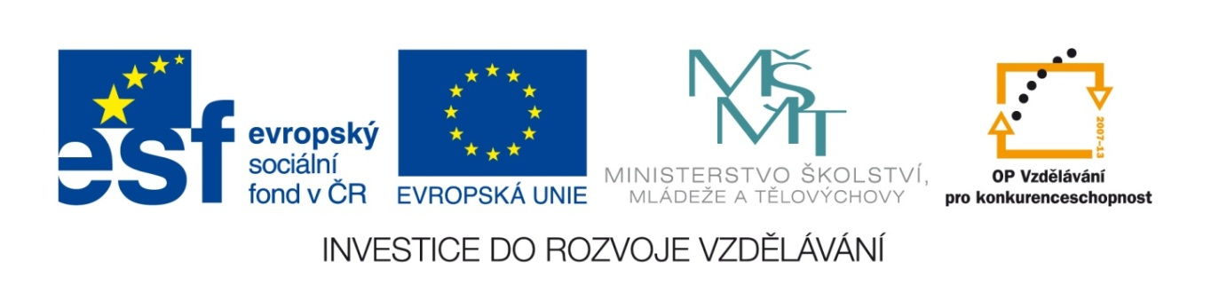

NÁZEV ŠKOLY: ZÁKLADNÍ ŠKOLA PARDUBICE - SPOŘILOV
AUTOR: Mgr. VĚRA JANÁKOVÁ
NÁZEV: VY_32_INOVACE_VÝVOJOVÉ PORUCHY UČENÍ I
_9. ORIENTACE V TEXTU, VYJMENOVANÁ SLOVA
TÉMA: ORIENTACE V TEXTU, VYJMENOVANÁ SLOVA
ČÍSLO PROJEKTU: CZ.1.07/1.4.00/21.2349

Anotace: V materiálu je návod, jak s dětmi vytvořit tzv „slovní mraky“ v programu Wordle. Děti si zábavnou formou upevňují znalost vyjmenovaných slov a učí se orientovat v textu.
Žáci pracují jednotlivě u počítače.

Vytvoř si slovní mrak

Postup práce:

- Na stránce http://www.wordle.net/ zvolíme na horní liště Create.

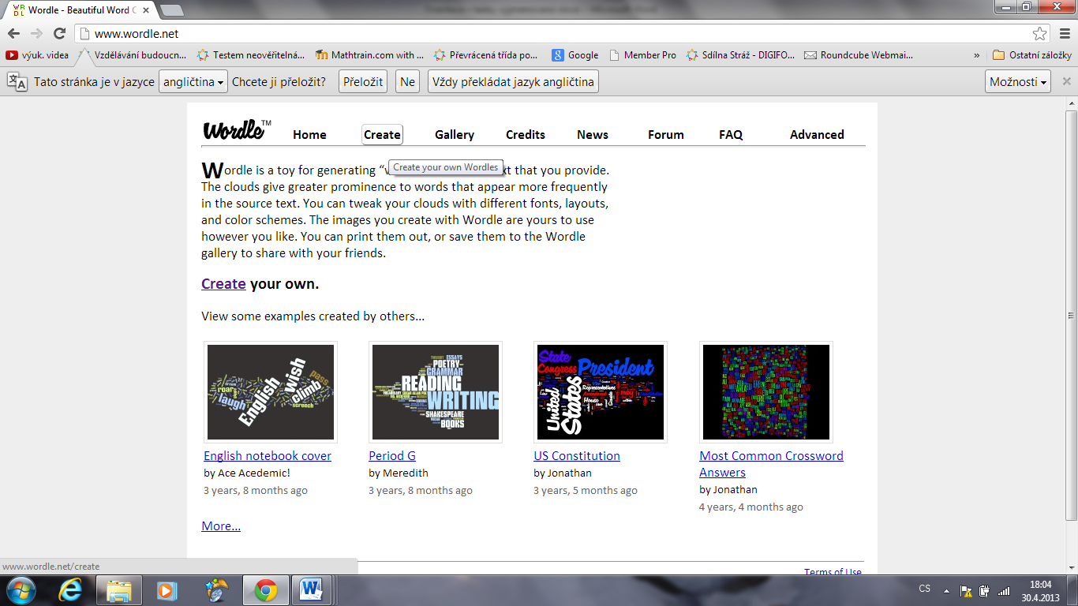

- Do okna děti zapíší slova podle našeho zadání – v našem případě několik vyjmenovaných slov po B, L, M. Kontrolujeme správný pravopis.
Klikneme na „Go“ pod rámečkem.

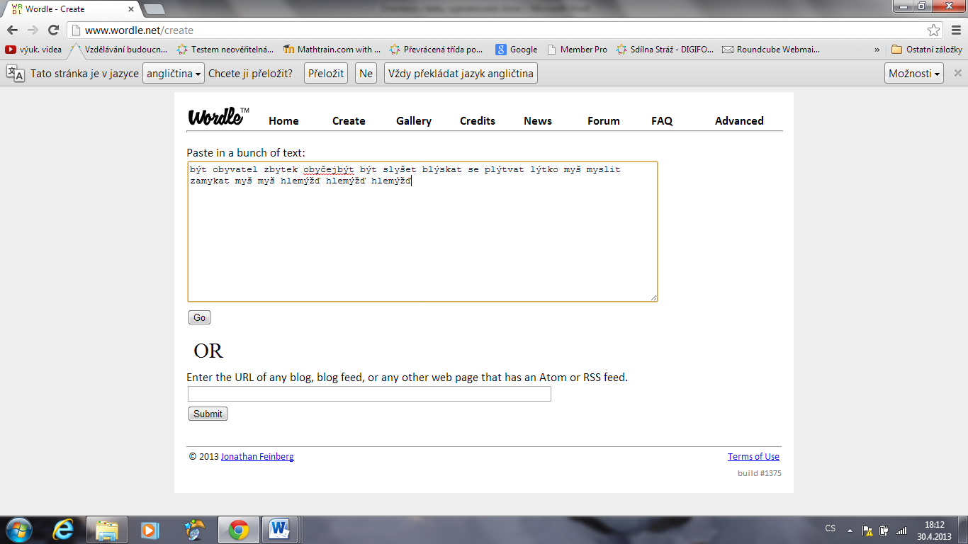
Pokud chceme mít některé slovo větší, napíšeme ho do rámečku několikrát.

- Wordle nám vygeneruje slova v tzv. slovním mraku.

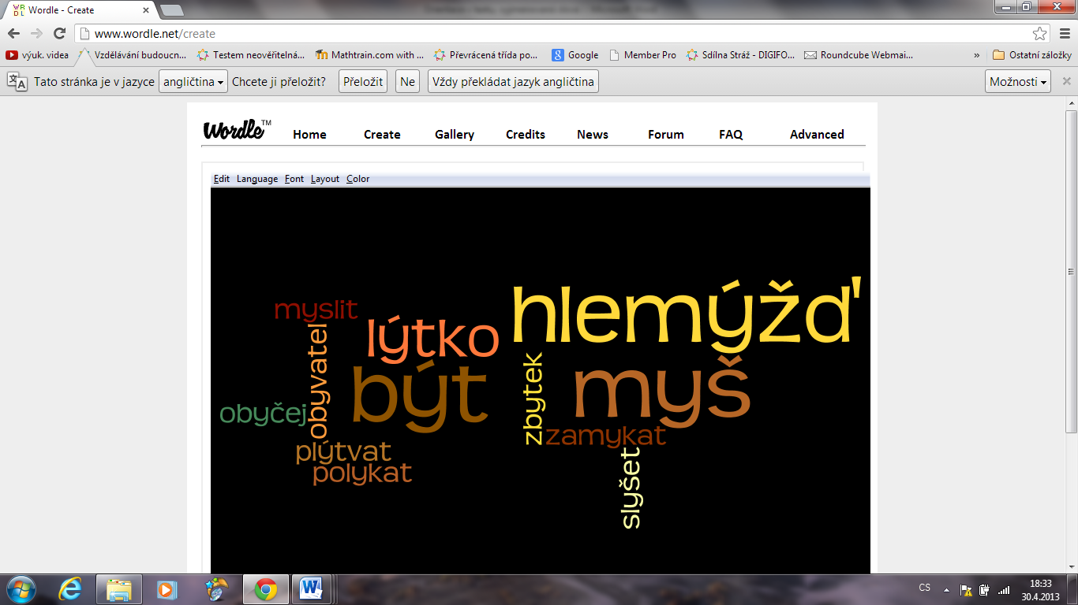
V nabídce můžeme zvolit různé rozložení slov, barevnost pozadí i písma, styl písma.

- Další využití slovního mraku je na nás.

- Děti si mohou ve dvojici zadávat úkoly – hledat a číst vyjm. slova po B, L, M, jedno a víceslabičná slova, slova podle slovních druhů, …

- Můžeme pomocí klávesy print screen přenést obrazovku např. do „Malování“ , upravit a uložit k použití s dalšími žáky. Takto lze s pomocí dětí nasbírat množství materiálu.

- Lze také vytisknout (zvolíme bílé pozadí) a použít jako pracovní list.

Použité zdroje:
Práce je vlastní tvorbou autorky s využitím programu Wordle.

